

**INF3405 – Réseaux Informatiques**

**Hiver 2017**

**TP No. 1**

**Groupe 2**

**1792473 –Richer Archambault**

**1794745 – Kevin Pantelakis**

**Soumis à : Fabien Berquez**

**19 janvier 2017**

1. Deux méthodes pour connaitre le nom de notre poste de travail, sont : « hostname » et « ipconfig /all ».
2. La commande utilisé pour avoir l’ensemble complet des paramètres TCP/IP est « ipconfig /all » comme illustré dans la capture d’écran ci-dessous   
     
   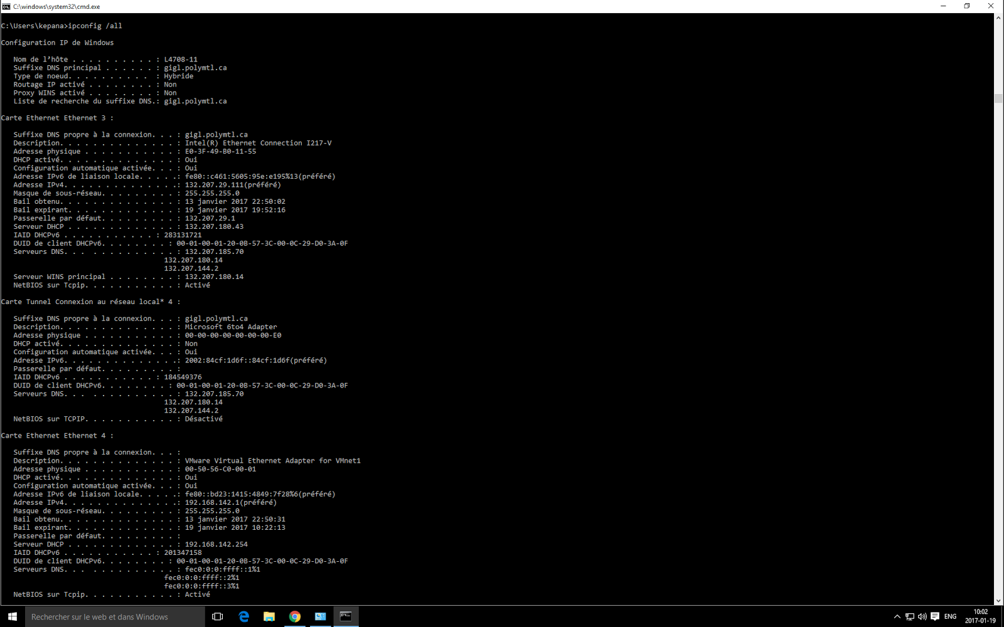  
   1. L’adresse MAC de l’interface est : E0-3F-49-B0-11-55
   2. L’IPv4 de l’interface est : 132.207.29.111
   3. L’IPv6 de liaison de l’interface est : fe80::c461:5605:95e:e195%13
   4. L’adresse IPv4 du serveur DHCP est : 132.207.180.43
   5. L’adresse IPv4 de passerelle par défaut est : 132.207.29.1
   6. 5 jours 21 heures 2 minutes et 14 seconde soit : 507734 secondes
   7. Le suffixe DNS est : gigl.polymtl.ca
   8. Les adresses IPv4 des serveurs DNS sont : « 132.207.185.70, 132.207.180.14, 132.207.144.2 »
   9. Teste la connectivité du nœud spécifié, jusqu’à son arrêt
   10. L’option –a résout les adresse IP et affiche les noms d’hôtes.
   11. Les deux façons sont par l’adresse IPv4 directement, où par le nom d’hôte, comme illustré ci-dessous :  
       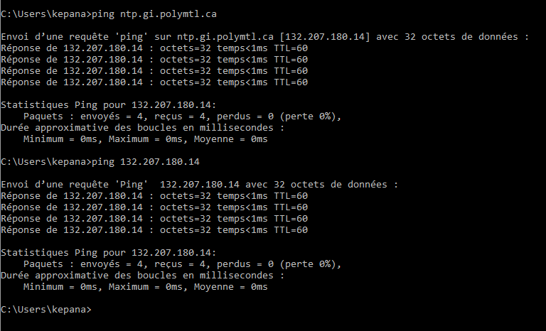
   12. L’adresse utilisé par le nœud 25 est : 132.207.29.125, et l’interface utilisé est Ethernet 3.
   13. Le type d’adresse est IPv6
   14. La commande à exécuter est « ping –n 5 *cible* » comme on peut le voir ci-dessous :  
       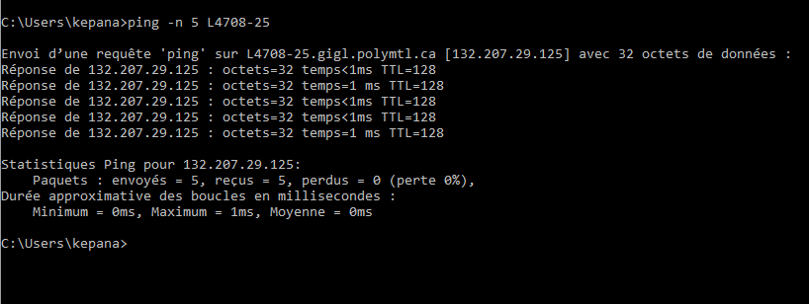
   15. Le nombre de requête écho par défaut est 4.
   16. L’IPv4 est :192.168.44.53 et le mask IPv4 est : 255.255.255.0
   17. L’IPv4 est maintenant 169.254.249.5 et le mask est 255.255.0.0
   18. La nouvelle IPv4 est due au fait que nous avons déconnecté toutes les interfaces réseaux, pour ensuite les laisser se reconnecter.
3. La commande est « ipconfig /renew »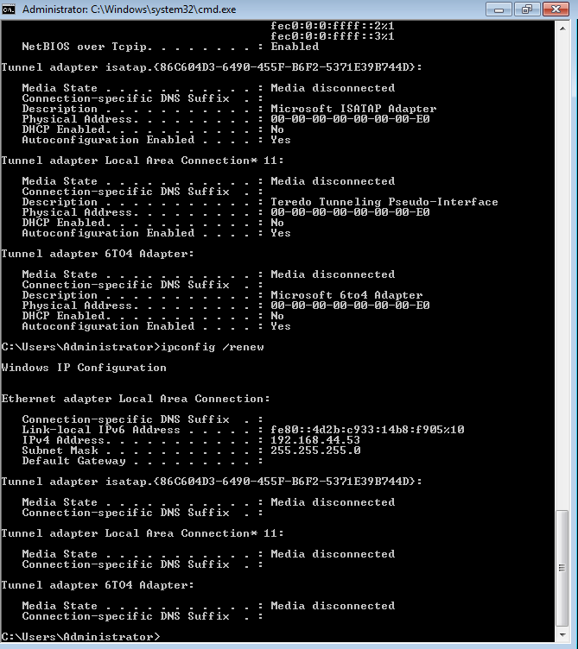
4. 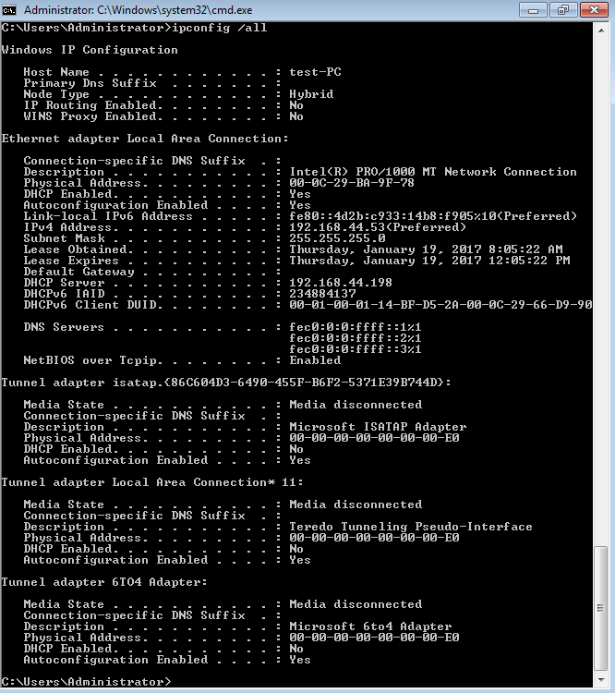
5. Oui, on obtient une réponse. Non, ce n’était pas prédictible.  
   1. 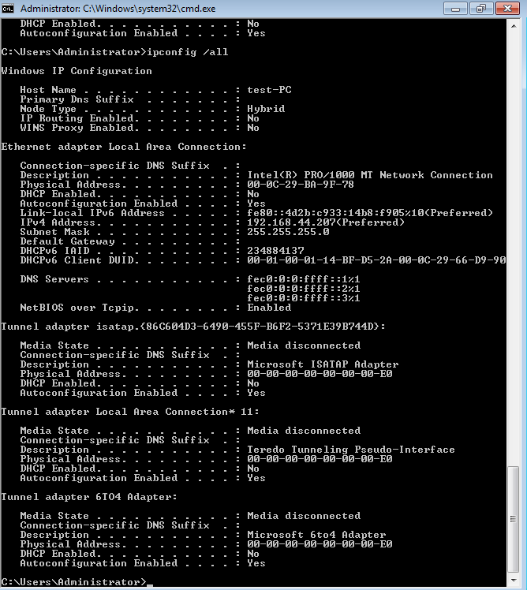
   2. Dans la capture du numéro 8, DHCP enabled était à TRUE, et l’adresse se terminait par une valeur attribuée à notre poste. Ici nous voyons que DHCP enabled est à FALSE (DHCP est donc désactivé) et donc nous avons l’adresse entrée soit : 192.168.44.207
6. Adresse Physique (MAC) question 10 : 00-0C-29-BA-9F-78  
    Adresse Physique (MAC) question 8  : 00-0C-29-BA-9F-78  
   Ici nous pouvons remarquer que l’adresse physique ne change pas, car elle ne dépend pas des configuration TCP/IP.
7. Le message d’erreur est : “The operation failed as no adapter is in the state permissible fot this operation”. Comme Il n’y a plus d’allocation réseau dynamique, le release n’a rien à appliquer.
8. L’adresse est de nouveau alloué dynamiquement est les configuration sont retourné à la normale : 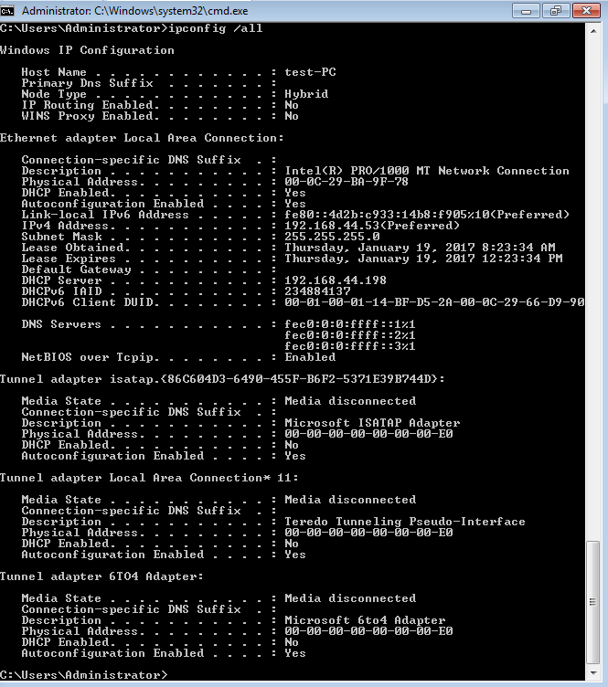  
   1. Il effectue la traduction entre les adresses physique est les adresse IP.
   2. 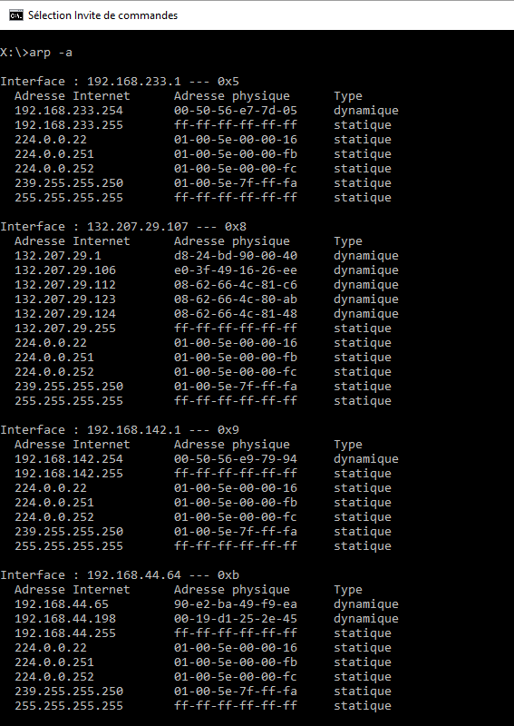
   3. La commande ping effectue les test, et nous transmettons des paquets
   4. L’adresse qui à été « ping » est maintenant dans la cache ARP :   
      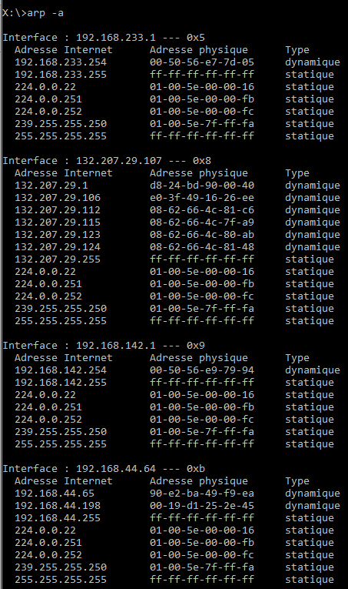
   5. Ce résultat est important car la résolution et traduction d’adresse rend la tâche de traduction plus rapide pour le système.
   6. Tracert sert a obtenir le chemin emprunté par un paquet lors de sa transmission, de son point de départ à son arrivé.
   7. L’adresse IPv4 du nœud de départ est : 10.16.160.1  
      L’ adresse IPv4 du nœud de destination est : 216.239.35.101
   8. 18 saut (dans l’annexe C )
   9. L’option de tracert qui permet de choisir le nombre maximal de saut est –h [sautsMaxi]
   10. La commande tracert expédie 3 paquet différents au nœud de la route, et teste la latence entre les deux points, les 3 colonnes sont les résultats, arrondi en ms.
   11. 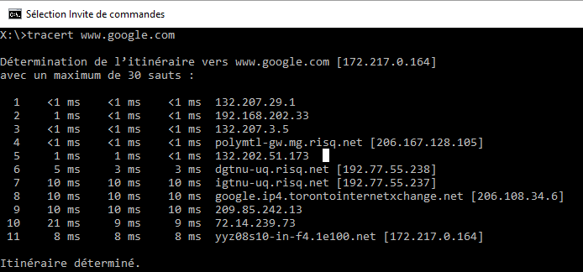
9. 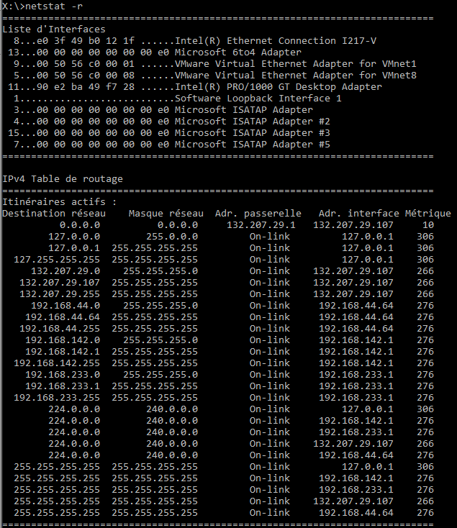  
   L’adresse de la passerelle est : 132.207.29.1 et l’interface est : 192.168.44.64  
   1. Il y a 7 connexions ouvertes, les port concerné sont : 12689, 12690, 12644, 12659, 12662, 12663, 13050.
   2. Nous pouvons conclure que nous n’avons aucune connexion ouverte en TCP IPv6
10. 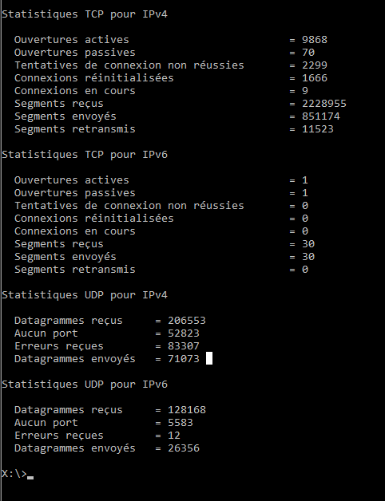
    1. Pour UDPv4 nous avons 83307 erreur de réceptions
    2. Pour TCP, le tau de retransmission de segment est signaux retransmits / signaux envoyés = 1.4%
    3. Le taux d’erreur en transmission = nbrErreur / paquet transmit = 0/11979770 = 0% et le taux d’erreur en émission = nbrErreur / paquet émit = 0/ 3741597 = 0.
    4. Le nombre moyen d’octet par paquet reçu est : 269 octets.  
       Le nombre moyen d’octet par paquet transmit est : 162 octets.
11. L’adresse MAC est 6 octets, IPv4 est 4 octets et IPv6 est 16 octets.